Министерство образования и науки Российской Федерации
Федеральное государственное автономное образовательное учреждение высшего образования
«Пермский национальный исследовательский политехнический университет»
ОТЧЕТ
ПО ЛАБОРАТОРНОЙ РАБОТЕ №2
Дисциплина: Основы алгоритмизации и программирования
Тема: Использование основных операторов языка Си
Выполнил работу
Студент группы РИС-26-4Б
Александров Сергей
Проверил работу
Доцент кафедры ИТАС
Полякова О.А.
Вариант: 1
Пермь – 2026

Цель: Получение навыков в выборе и использовании операторов Си++; знакомство с итерационными процессами.

Постановка задачи: Используя оператор цикла, найти сумму элементов, указанных в конкретном варианте (1). Результат напечатать, снабдив соответствующим заголовком.
Программа решения задания 1

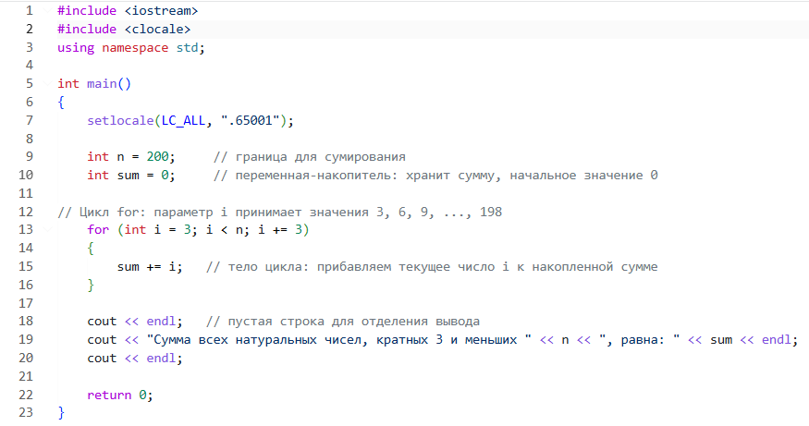
Сумма всех натуральных чисел, кратных 3 и меньших 200, равна: 6633
Результаты работы программы

Вывод:
В ходе работы получены навыки использования оператора цикла for в C++ для накопления суммы.

